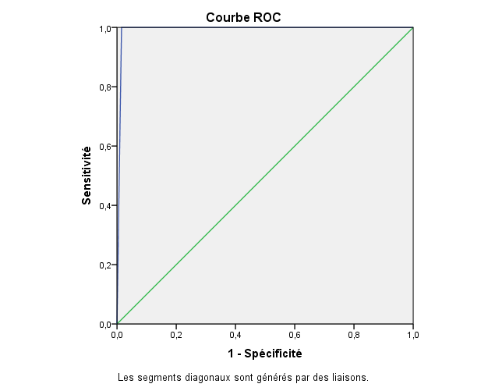

**Fig. 1 : *Courbe ROC du TDR VHC***